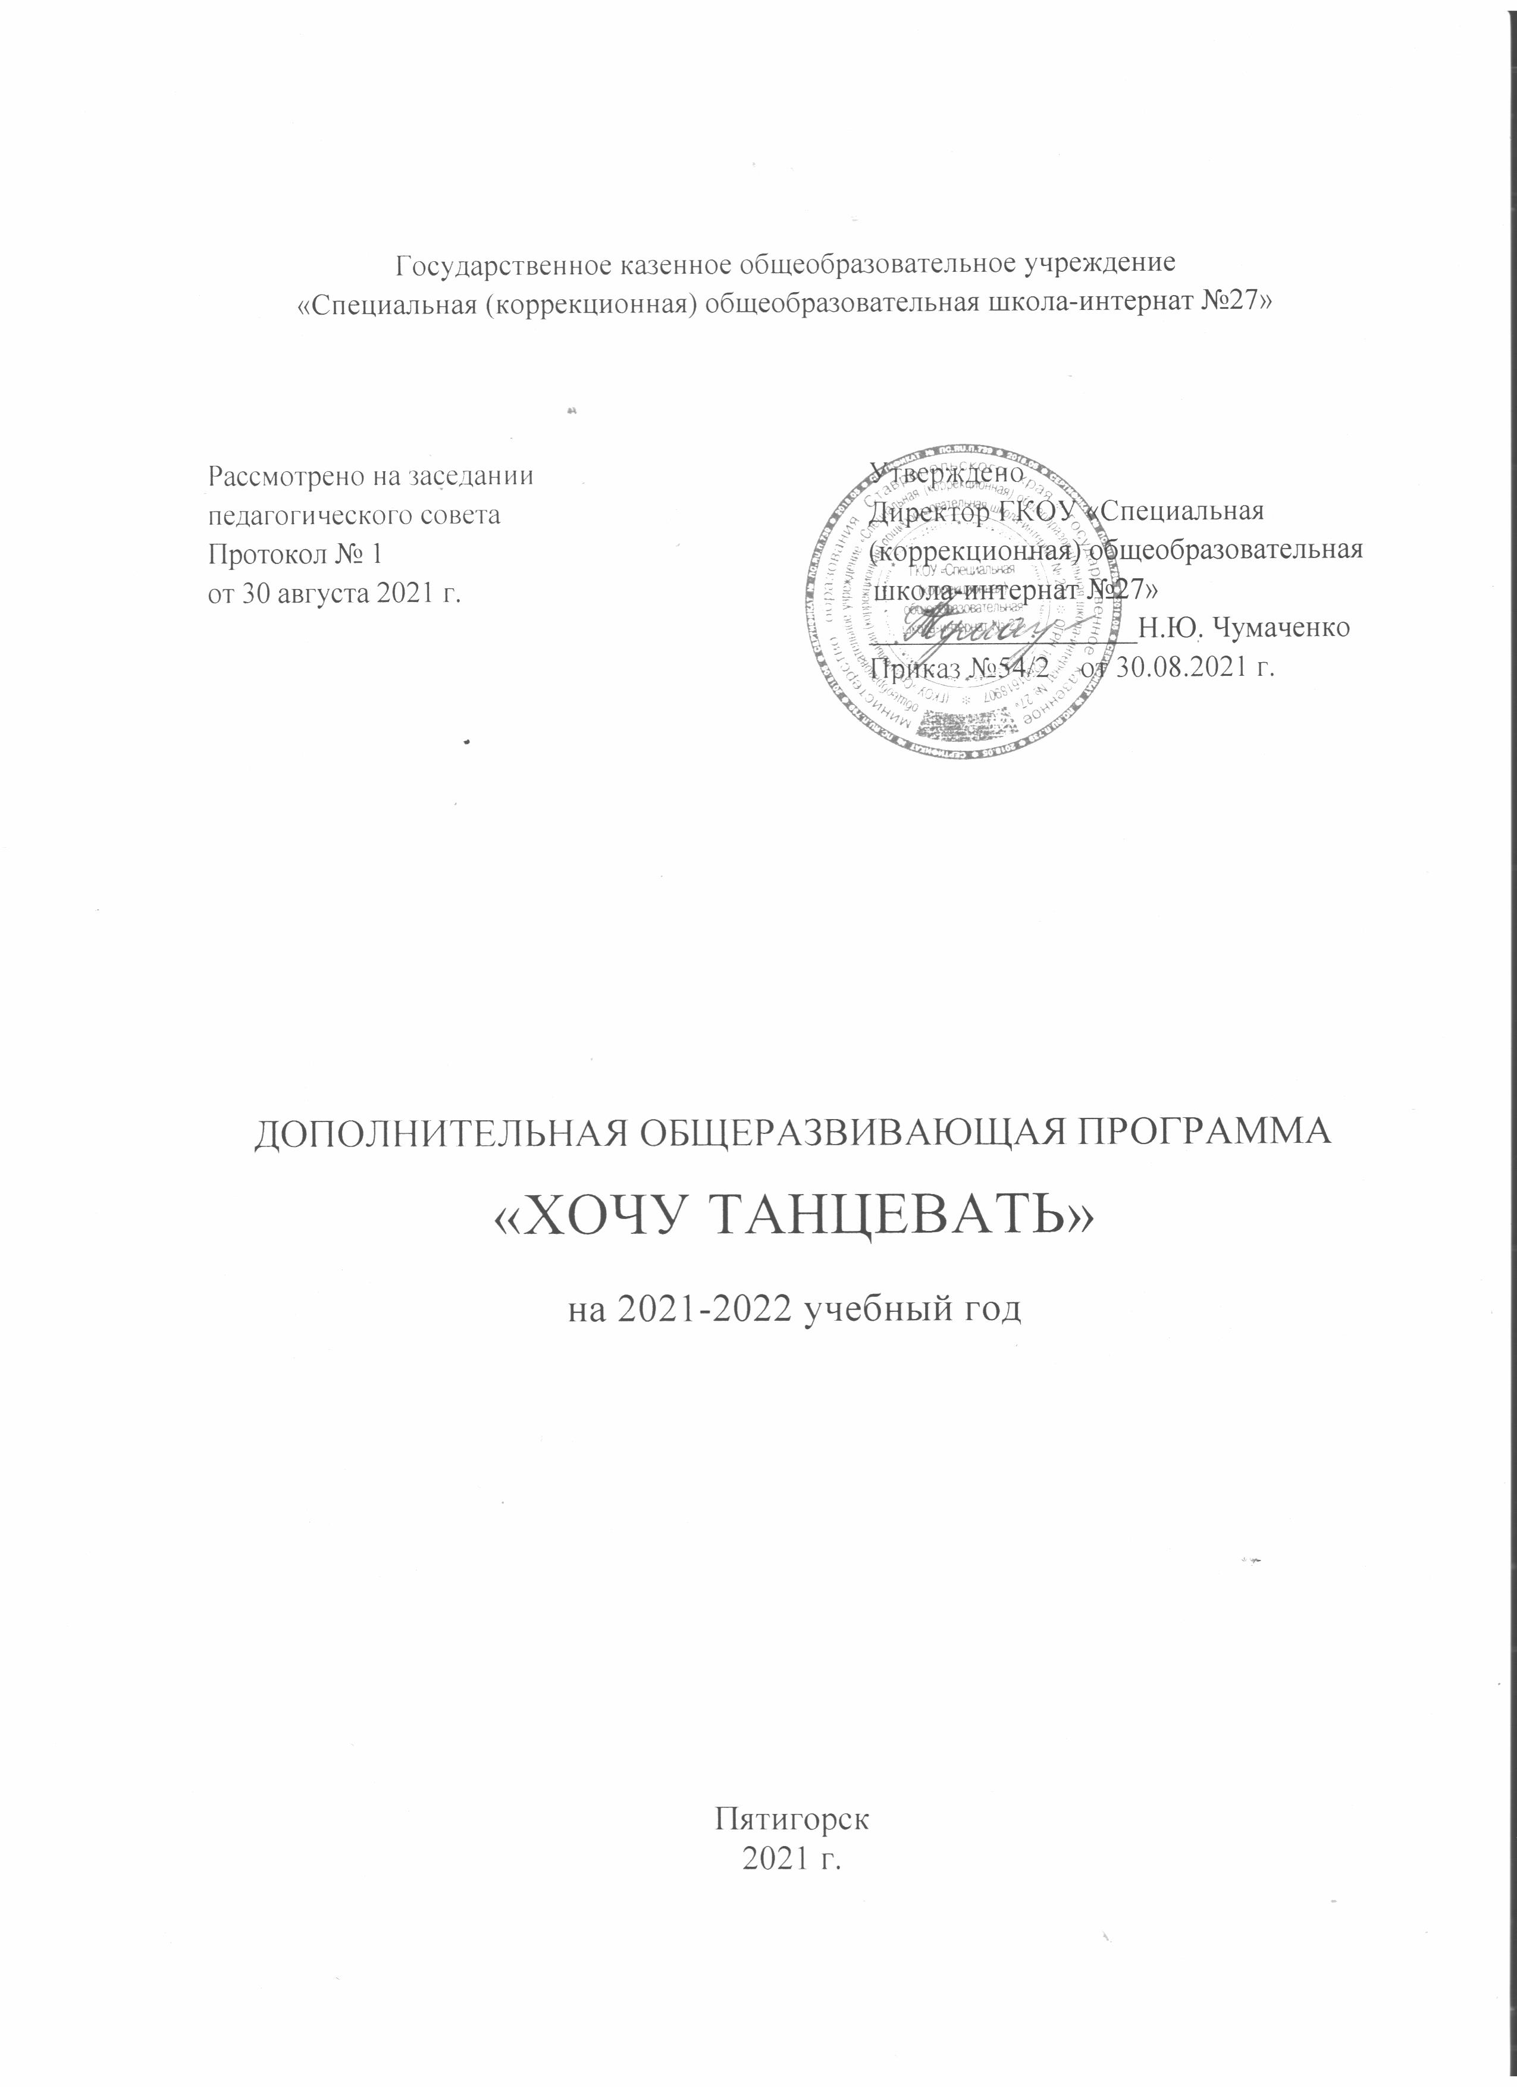

Программа разработана на основе:
1. Закона Российской Федерации от 29 декабря 2012 г. № 273 «Об образовании в Российской Федерации».
2. Федерального государственного образовательного стандарта начального общего образования обучающихся с ограниченными возможностями здоровья, утвержденного приказом Министерства образования и науки Российской Федерации от 19 декабря 2014 г. № 1598.
3. Примерной адаптированной основной общеобразовательной программой основного общего образования (приказ Министерства образования и науки РФ от 17 декабря 2010 г. № 1897 (в ред. Приказов Минобрнауки России от 29.12.2014 N 1644, от 31.12.2015 N 1577));
4. Федерального закона от 31 июля 2020 г. № 304-ФЗ «О внесении изменений в Федеральный закон «Об образовании в Российской Федерации» по вопросам воспитания обучающихся. Программы воспитания ГКОУ «Специальная (коррекционная) общеобразовательная школа № 27» на 2021/25 годы.

Раздел №1 «Комплекс основных характеристик программы».
  - Пояснительная записка
Данная программа направлена на формирование гармонично и всесторонне развитой личности в процессе овладения искусством танца, развитие художественной одаренности в области танцевально-исполнительского мастерства; развитие и совершенствование специальных музыкальных способностей, что и определяет художественную направленность дополнительной общеобразовательной общеразвивающей программы.
Хореография обладает огромными возможностями для полноценного эстетического совершенствования ребёнка, для его гармоничного духовного и физического развития. Танец может прибавить уверенности в себе и даже сделать счастливее. Занятия танцем формируют правильную осанку, дают представление об актёрском мастерстве.
Танец имеет огромное значение как средство воспитания национального самосознания. Получение сведений о танцах разных народов и различных эпох необходимо, т.к. каждый народ имеет свои, только ему присущие танцы, в которых отражены его душа, его история, его обычаи.
Новизна
Эта программа имеет тесную взаимосвязь с занятиями хореографического, актерского, жестового пения мастерства. Это говорит о том, что обучающиеся могут применять полученные жестовые умения и навыки в разнообразных видах своей деятельности, в том числе и в хореографии.
Разнообразие сочетаний танцевальных и жестов движений создает впечатление новизны и развивает творческую фантазию обучающихся.
Актуальность создания данной образовательной программы заключается в значительной популярности хореографии как искусства среди различных возрастных групп. Данная программа предоставляет возможности обучения основам хореографического искусства.
На занятиях хореографией подбор упражнений соответствует возможности и подготовленности обучающихся.
Музыкальный материал подбирается по следующим принципам:
- соответствие возрасту;
- художественность музыкальных произведений, яркость, динамичность их образов;
- разнообразие тематики, жанров, характера музыкальных произведений на примерах народной, классической и современной музыки, детских песен.
На основе подобранного вокального материала создается танцевальный репертуар. Репертуар к программе подбирается для каждого возраста обучающихся. Обучаясь по программе, дети имеют возможность проявить себя в разнообразных видах эстрадно-народного сценического искусства: жестовом вокале, танце, актерском мастерстве.
Краткая аннотация дисциплин:
- работа с солистами;
- основы хореографического мастерства;
- соединение пластики движений с жестовым вокалом;
- мероприятия по развитию обучающихся;
- концертная деятельность.
Педагогическая целесообразность программы определена тем, что она ориентирует обучающегося на приобщение к музыкально-художественной культуре, применение полученных знаний, умений и навыков хореографического творчества в повседневной деятельности, улучшение своего образовательного результата, на создание индивидуального творческого продукта. Результатом регулярных занятий должно стать умение обучающихся чувствовать и слушать музыку и передавать ее содержание в движении.
Программа направлена на формирование и развитие у обучающихся таких данных, как подвижность, выносливость, ловкость, гибкость, пластичность и т. п. Развивается также и познавательный интерес в процессе вокально-хореографической деятельности.
Своеобразие программы заключается в применении новых технологий, в освоении практического опыта, ранней профилизации их творческой деятельности. Длительное изучение, проработка небольшого количества материала (движений) дает возможность качественного его усвоения, что в дальнейшем явится прочным фундаментом знаний.
Программа предлагает свой способ обучения глухих и слабослышащих детей двигаться на сцене в ритме танца. Интеграционный принцип представляет собой воздействие на эмоциональную сферу обучающихся гармоничным сочетанием музыкальных, живописных хореографических образов.
Обучение танцевальным движениям происходит путем практического показа, словесных объяснений и далее переносом в зеркальное положение по отношению к детям.
Прививая любовь к искусству танца, к музыке, педагог работает над формированием гармонично развитой личности, учит ребенка запоминать, систематизировать полученные умения и навыки. Кроме того, осваивая даже самый элементарный танцевальный материал, обучающийся прикладывает немало усилий и терпения, что формирует в нем такие качества, как воля и упорство. Также в процессе обучения обучающиеся учатся культуре поведения и общения. У них формируется чувство партнера, коллективизма и взаимосвязи с другом.
Сроки реализации образовательной программы
1 год обучения – 108 учебных часа
Степень завершенности хореографической вокально-хореографической работы над произведением зависит от дальнейшего предназначения его исполнения: для публичного показа или просто в порядке ознакомления.
Отличительные особенности
Особенностью данной программы является совмещение нескольких танцевальных направлений, позволяющих осуществить комплексную хореографическую подготовку обучающихся.
Для создания сценического образа современных песни и танца обучающимся необходимо владеть двигательными навыками, элементами хореографии.
Концептуальная идея программы состоит в целенаправленной работе по расширению возможностей творческой реализации детей:
- развитие умения координировать движения с музыкой;
- развитие умения образно-ритмического восприятия музыки;
- обучение приёмам театрализации;
- актёрское решение исполняемых жестовых песен и танцев.
- умение сочетать жестовое пение с различными танцевальными движениями;
- основные принципы поведения на сцене;
- творческая мобилизованность;
- умение действовать и это действие выразить танцем, мимикой, жестом, пластикой.
Возраст обучающихся
Данная программа разно уровневая, вариативная, рассчитана на детей от 6 до 17 лет. Учитывая возрастные особенности детей, их запросы и интересы, большое внимание уделяется индивидуально-личностному развитию обучающихся.
Формы и режим занятий
Чёткая структура занятий имеет особое значение. Хорошо продуманная последовательность видов работы, чередование лёгкого материала и трудного, напряжения и разрядки делают занятия продуктивными и действенными. На занятиях в зависимости от темы, раздела программы используются следующие формы работы:
- показ жестовых вокальных приёмов, правильного выполнения жестов;
- прослушивание разучиваемого произведения, отдельной его партии, исполнения какого-либо популярного певца;
- устный анализ услышанного (увиденного) способствует пониманию правильного или правильно исполненного движения, ритма;
- разучивание - по элементам, по частям, в целом виде, разучивание музыкального материала, танцевальных элементов;
- постановка номеров на разные возрастные категории детей и разные темы концертов на учебный год;
- репетиционные занятия - подготовка готовых номеров к концертным выступлениям.
Занятия хореографией проводятся отдельно от общего расписания и проходят в группе. Основная форма обучения является занятие, но и не исключаются индивидуальные часы (для детей, для разучивания сольных партий).
Занятия по хореографии строится следующим образом:
- танцевально-ритмическая гимнастика;
- работа над танцевальным материалом;
- обработка песни танцем.
1.2 Цель и задачи программы
Цель: Развитие личности обучающегося, способного к творческому самовыражению через овладение основами хореографии, формирование навыков выполнения танцевальных упражнений.
Задачи:
обучающие:
- познакомить обучающихся с историей, терминологией и жанрами хореографии;
- привить обучающимся умение чувствовать и слушать музыку и передавать ее содержание в движении;
- научить понимать музыкальные фразы, выразительно и легко двигаться;
развивающие:
- пробуждать и развивать потребность творческого самовыражения в различных жанрах танцевального искусства (народный, эстрадный, современный);
- развивать музыкально-ритмическую координацию;
- приобщать обучающихся к национально-региональным особенностям искусств края, России через освоение хореографического искусства;
воспитательные:
- воспитывать интерес к истории танцев народов мира, к жизни и особенностям профессиональной деятельность выдающихся танцоров;
- воспитывать обучающихся в гармонии с собой и с миром.
1.3. Учебно-тематический план
№  п/п | Название раздела, темы | Количество часов |  |  | Формы аттестации/ контроля
 |  | Всего | Теория | Практика
1. | Вводное занятие. Диагностика. Просмотр детских танц. возможностей. Инструктаж по тех. безопасности. | 3 | 1 | 2 | Отчетный концерт
2. | Разучивание новых постановок. | 18 |  | 18
3. | Работа над репертуаром. | 18 |  | 18
4. | Особенности танцевального эстрадного, народного исполнения. | 6 | 3 | 3
5. | Исполнение учебно-тренировочного материала. | 8 |  | 8
6. | Работа в концертном зале. Свободные репетиции. | 15 |  | 15
7. | Работа над сценическими движениями. | 16 |  | 16
8. | Подготовка к конкурсам различных уровней. (Прогон готовых номеров.) | 9 |  | 9
9. | Участие в концертных программах. (Повтор готовых номеров) | 12 |  | 12
10. | Итоговое занятие. | 3 |  | 3
 | Итого : | 108 | 4 | 104

1.4 Содержание программы.
ТЕМА 1. Вводное занятие.
Теория: Диагностика. Просмотр детских танцевальных возможностей. Инструктаж по технике безопасности.
Знакомство с «танцем»: беседа об истории танцевального искусства. Значение двигательной культуры в жизни человека. Основы техники безопасности при выполнении упражнений. Форма, обувь и прическа. Правила поведения до и после занятия.
Практика: Пластическое интонирование (музыкально-двигательные упражнения):
- развитие умения координировать движения с музыкой;
- развитие умения образно-ритмического восприятия музыки.
ТЕМА 2. Разучивание новых постановок.
Теория: Правила и логика перестроений. Понятие - танцевальный шаг. Прослушивание музыки – тактирование- выделение сильной доли.
Практика. Мелодия, ритм, темп. Музыкальные размеры 4\4, 2\4. Такт и затакт. Поклон. Марш под музыку на месте, по кругу, вокруг себя, вправо, влево и т.д.
Рисунки танца: круг, диагональ, линия, строй, шахматный порядок, звездочка и т.д.
ТЕМА 3. Работа над репертуаром разучиваемого материала
Теория: Произведения прошлых лет зачастую исполняются в концертных номерах, поэтому необходима их доработка и продолжение вокально-хореографической работы со старым репертуаром. Танцы классического, народного, современного направления требуют серьезной и тщательной доработки.
Практика: Просмотр (видеозаписи или зеркально) и анализ танцевального репертуара, работа над учебно-тренировочным материалом, направленного на формирование физических навыков в жанрах эстрадного и народного исполнения синхронного исполнения.
ТЕМА 4. Особенности танцевального, эстрадного, народного исполнения.
Теория: Особенности исполнения движений современного танца. Основы ритмических движений. Особенности русских народных движений. Позиции ног: открытые, закрытые, прямые. Позиции рук. Положения рук и кисти, головы, корпуса.
Практика: Положения рук. Раскрывание и закрывание рук на талию, в кулачках. Полочка. Подготовительное положение рук, кисти загнуты вверх и др.
Танцевальные движения: «Гармошка». Припадание на месте, с продвижением в сторону по 6-ой, 3-ей поз. «Ковырялочка». «Моталочка».
ТЕМА 5. Исполнение учебно-тренировочного материала.
Практика: Репетиционные, прогонные занятия в кабинете, доводимые до окончательного результата подготовки номера. Строятся по усмотрению педагога-хореографа с учетом физических данных обучающихся.
ТЕМА 6. Работа в концертном зале. Сводные репетиции.
Генеральные репетиции с прогоном всего разучиваемого репертуара в течение учебного года совместно с педагогом-дефектологом.
ТЕМА 7. Работа над сценическими движениями
Теория: Мелодия, ритм, темп. Музыкальные размеры 4\4, 2\4. Такт и затакт. Правила и логика перестроений. Понятие - танцевальный шаг и т.д..
Практика. Поклон. Марш под музыку на месте, по кругу, вокруг себя, вправо, влево и т.д..
Рисунки танца: круг, диагональ, линия, строй, шахматный порядок, звездочка и т.д.
ТЕМА 8. Подготовка к конкурсам различных уровней.
Практика: репетиционная работа перед мероприятием
ТЕМА 9. Участие в концертных программах.
Праздничные концерты являются основой для демонстрации результативности работы вокально-хореографического ансамбля.
ТЕМА10. Итоговое занятие.
Показательное выступление перед родителями обучающихся.

1.5. Планируемые результаты.
По окончанию 1 года обучения обучающиеся будут:
знать:
- классические позиции рук и ног;
- названия позиций;
- постановку спины и головы
уметь:
- выполнять простейшие классические движения на сцене:
- подчиняться требованиям педагога и коллектива;
- соблюдать культуру поведения в зале и на сцене;
- работать в паре и в группе;
- улыбаться во время исполнения, внимание друг на друга.

Раздел № 2 «Комплекс организационно-педагогических условий».
2.1. Условия реализации программы
К условиям реализации программы относится характеристика следующих аспектов:
Материально-техническое обеспечение: помещение- проветриваемое, с должным половым покрытием, освещаемое, отапливаемое. Музыкальное оборудование, для воспроизведения музыкального материала. Индивидуальные коврики для занятий партером.
Информационное обеспечение: интернет источники.
Кадровое обеспечение: для реализации программы, один педагог с дипломом о среднем профессиональном образовании или высшем профессиональным образованием, специализация: хореографическое творчество.

2.2. Форма аттестации
Формы подведения итогов реализации программы – показательно-аналитическое итоговое занятие (анализ проделанной работы обучающегося его же товарищами), контрольное занятие открытое занятие, отчётный концерт, тематический концерт, творческая встреча, участие в конкурсах, фестивалях.
Сцена - это стартовая площадка для воплощения и реализации творческих способностей обучающихся.
2.3. Оценочный материал
Наряду с коллективными результатами деятельности отслеживается динамика индивидуального хореографического развития обучающихся, их личные успехи. Общие параметры оценивания включают: музыкально-ритмические способности, сценическая культура, умение передавать образы в танцевальных композициях.
Конечная цель занятий состоит в раскрепощении ребенка, снятии утомления от неподвижного сидения, формировании уверенности в своих силах.
Наряду с основными методами оценки результативности обучения применяется разработанная педагогом система контроля успеваемости и аттестации обучающихся.
Основным методом промежуточной аттестации по программе являются:
- метод педагогического наблюдения;
- участие в публичных мероприятиях;
- концертные выступления обучающихся.
2.4. Методические материалы
- методические разработки и планы – конспекты занятий, методические указания и рекомендации к практическим занятиям;
- развивающие и дидактические процедуры: дидактические и психологические игры и упражнения;
- дидактические материалы;
- наличие фоно - и видеотеки с записями различных эстрадных, современных, народных, классических, казачьих исполнителей и ансамблей, в том числе современных детских ансамблей и групп.
Данная программа реализовывается при взаимодействии следующих составляющих её обеспечение:
- Общие требования к обстановке в кабинете:
- оформление и техническое обеспечение кабинета соответствует содержанию программы, постоянно обновляется учебным материалом и наглядными пособиями;
- чистота, освещённость, проветриваемость кабинета;
- свободный доступ или возможность организации занятий на сцене концертного зала.
Техническое и материальное обеспечение:
Материально-техническая база организации занятий соответствует требованиям:
- хореографический кабинет с зеркалами;
- станки;
- ноутбук;
- микшерный пульт;
- СD - диски
- Флэш-носитель
2.5. Список литературы.
- Базарова Мей Н.В. Азбука классического танца. Л. Москва 1964 год.
- Барышникова Т. Азбука хореографии. Москва 2000 год.
- Бекина СИ. Ломова Т.П. Музыка и движение.
- Воганова А.Я. Основы классического танца. Л. Москва 1963 год.
- Конорова Е.В. Методическое пособие по ритмике в I и II классах музыкальной школы. Выпуск 1 издательство “музыка”. Москва 1972 год.
- Конорова Е.В. Занятия по ритмике в I и IV классах музыкальной школы. Выпуск 2. Москва 1973 год.
- Лифиц И. Франио Г. Методическое пособие по ритмике, издательство Москва 1987 год.
- Руднева С.Д. Фиш 3. Ритмика. Музыкальное движение Москва просвещение 1972 год.
- Ткаченко Т.С Народные танцы Москва 1975.
- Франио Г. Роль ритмики в эстетическом воспитании детей. Москва 1989 год.
- Казанина Н.Н. Программа «Ритмика и танец»

